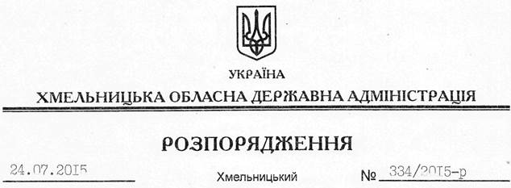

Про відзначення в області Дня Державного Прапора України та 24-ї річниці незалежності України

На підставі статей 6, 39 Закону України “Про місцеві державні адміністрації”, Указу Президента України від 24 червня 2015 року № 360/2015 “Про відзначення 24-ї річниці незалежності України”, з метою належного відзначення в області Дня Державного Прапора України та 24-ї річниці незалежності України:
1. Затвердити склад організаційного комітету та план основних організаційних заходів з підготовки та відзначення в області Дня Державного Прапора України та 24-ї річниці незалежності України (далі – План заходів) згідно з додатками 1 і 2.
2. Структурним підрозділам облдержадміністрації, райдержадміністраціям, рекомендувати виконавчим комітетам міських (міст обласного значення) рад та іншим виконавцям забезпечити реалізацію Плану заходів, про що до 26 серпня 2015 року поінформувати управління інформаційної діяльності та комунікацій з громадськістю облдержадміністрації для подальшого інформування Адміністрації Президента України та Кабінету Міністрів України.
3. Райдержадміністраціям, рекомендувати виконавчим комітетам міських (міст обласного значення) рад затвердити план заходів з підготовки та відзначення в районах та містах області 24-ї річниці незалежності України.
4. Контроль за виконанням цього розпорядження залишаю за собою.

Голова адміністрації М.Загородний

